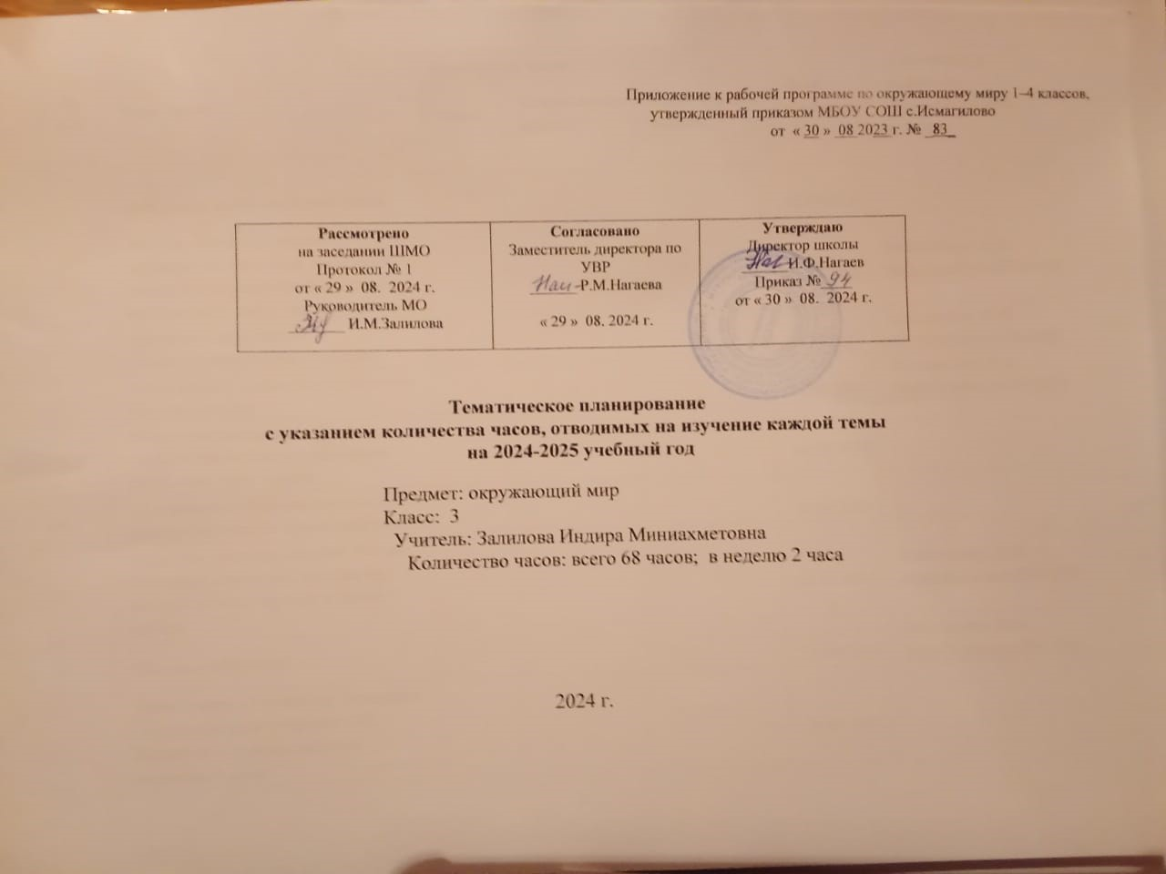

|  |  |  |  |  |  |  |
| --- | --- | --- | --- | --- | --- | --- |
| **№ п/п** | **Тема урока** | **Количество часов** | | | **Дата изучения** | **Электронные цифровые образовательные ресурсы** |
| **Всего** | **Контрольные работы** | **Практические работы** |
| 1 | Безопасная информационная среда | 1 |  |  | 02.09.2024 |  |
| 2 | Методы изучения природы: наблюдения, сравнения, измерения, опыты и эксперименты. Материки и океаны, части света: картины природы | 1 |  |  | 04.09.2024 | Библиотека ЦОК <https://m.edsoo.ru/f840c162> |
| 3 | Бактерии – мельчайшие одноклеточные живые существа | 1 |  |  | 09.09.2024 | Библиотека ЦОК <https://m.edsoo.ru/f840f9fc> |
| 4 | Естественные природные сообщества: лес, луг, водоём | 1 |  |  | 11.09.2024 | Библиотека ЦОК <https://m.edsoo.ru/f840ff74> |
| 5 | Искусственные природные сообщества, созданные человеком - пруд, поле, парк, огород | 1 |  |  | 16.09.2024 |  |
| 6 | Природные сообщества родного края – два-три примера на основе наблюдения | 1 |  |  | 18.09.2024 |  |
| 7 | Культура, традиции народов России. Уважение к культуре, традициям, истории разных народов и своего народа | 1 |  |  | 23.09.2024 | Библиотека ЦОК <https://m.edsoo.ru/f841330e> |
| 8 | Что такое общество? | 1 |  |  | 25.09.2024 | Библиотека ЦОК <https://m.edsoo.ru/f84123aa> |
| 9 | Наша Родина - Российская Федерация Государственная символика РФ. Уважение к государственным символам России | 1 |  |  | 30.09.2024 |  |
| 10 | Родной край – малая родина. Российская Федерация | 1 |  |  | 02.10.2024 |  |
| 11 | Условия, необходимые для жизни животных: воздух, вода, тепло, пища (среда обитания) – обобщение на основе результатов наблюдений и работы с информацией | 1 |  |  | 07.10.2024 |  |
| 12 | Труд жителей региона. Профессии, связанные с трудом в учреждениях образования и культуры | 1 |  |  | 09.10.2024 |  |
| 13 | Твёрдые вещества, жидкости, газы. Определение свойств твердых веществ, жидкостей и газов | 1 |  |  | 14.10.2024 | Библиотека ЦОК <https://m.edsoo.ru/f840c7ca> |
| 14 | Разнообразие веществ в природе. Примеры веществ (соль, сахар, вода, природный газ): узнавание, называние, краткая характеристика | 1 |  |  | 16.10.2024 | Библиотека ЦОК <https://m.edsoo.ru/f840c392> |
| 15 | Воздух как смесь газов. Значение воздуха для жизни флоры, фауны, человека. Охрана воздуха | 1 |  |  | 21.10.2024 | Библиотека ЦОК <https://m.edsoo.ru/f840d328> |
| 16 | Вода как вещество. Определение свойств воды в ходе практической работы | 1 |  | 1 | 23.10.2024 | Библиотека ЦОК <https://m.edsoo.ru/f840cb62> |
| 17 | Распространение воды в природе: водоёмы, реки. Круговорот воды в природе | 1 |  |  | 06.11.2024 | Библиотека ЦОК <https://m.edsoo.ru/f840ce78> |
| 18 | Значение воды для жизни живых организмов и хозяйственной деятельности людей. Охрана воды | 1 |  |  | 11.11.2024 | Библиотека ЦОК <https://m.edsoo.ru/f840d03a> |
| 19 | Почва, её состав. Значение для живой природы | 1 |  |  | 13.11.2024 | Библиотека ЦОК <https://m.edsoo.ru/f840da26> |
| 20 | Разнообразие растений: зависимость внешнего вида от условий и места обитания | 1 |  |  | 18.11.2024 | Библиотека ЦОК <https://m.edsoo.ru/f840df26> |
| 21 | Растения родного края: названия и краткая характеристика (на основе наблюдения) | 1 |  |  | 20.11.2024 | Библиотека ЦОК <https://m.edsoo.ru/f840e0de> |
| 22 | Растение как живой организм | 1 |  |  | 25.11.2024 | Библиотека ЦОК <https://m.edsoo.ru/f840e282> |
| 23 | Как растения размножаются? | 1 |  |  | 27.11.2024 | Библиотека ЦОК <https://m.edsoo.ru/f840e41c> |
| 24 | Развитие растения от семени до семени (по результатам практических работ) | 1 |  | 1 | 02.12.2024 | Библиотека ЦОК <https://m.edsoo.ru/f840e6a6> |
| 25 | Условия роста и развития растения (по результатам наблюдений). Бережное отношение человека к растениям | 1 |  |  | 04.12.2024 | Библиотека ЦОК <https://m.edsoo.ru/f840e85e> |
| 26 | Жизнь животных в разные времена года. Разнообразие животных | 1 |  |  | 09.12.2024 | Библиотека ЦОК <https://m.edsoo.ru/f840ea16> |
| 27 | Особенности питания животных. Цепи питания | 1 |  |  | 11.12.2024 | Библиотека ЦОК <https://m.edsoo.ru/f840ea16> |
| 28 | Размножение и развитие рыб, птиц, зверей | 1 |  |  | 16.12.2024 | Библиотека ЦОК <https://m.edsoo.ru/f840ebe2> |
| 29 | Роль животных в природе и жизни людей | 1 |  |  | 18.12.2024 | Библиотека ЦОК <https://m.edsoo.ru/f840ed90> |
| 30 | Бережное отношение к животным – нравственная ценность людей. Охрана животного мира в России | 1 |  |  | 23.12.2024 | Библиотека ЦОК <https://m.edsoo.ru/f840ef2a> |
| 31 | Животные родного края: узнавание, называние, краткая характеристика | 1 |  |  | 25.12.2024 | Библиотека ЦОК <https://m.edsoo.ru/f840fde4> |
| 32 | Резервный урок. Проверочная работа по теме "Многообразие растений и животных" | 1 | 1 |  | 25.12.2024 |  |
| 33 | Разнообразие грибов: узнавание, называние, описание | 1 |  |  | 13.01.2025 | Библиотека ЦОК <https://m.edsoo.ru/f840f240> |
| 34 | Общее представление о строении организма человека. Температура тела, частота пульса как показатели здоровья человека | 1 |  |  | 15.01.2025 | Библиотека ЦОК <https://m.edsoo.ru/f84104ba> |
| 35 | Резервный урок. Органы чувств их роль в жизни человека | 1 |  |  | 20.01.2025 | Библиотека ЦОК <https://m.edsoo.ru/f8410f78> |
| 36 | Опорно-двигательная система и её роль в жизни человека | 1 |  |  | 22.01.2025 | Библиотека ЦОК <https://m.edsoo.ru/f84116c6> |
| 37 | Пищеварительная система и её роль в жизни человека | 1 |  |  | 27.01.2025 | Библиотека ЦОК <https://m.edsoo.ru/f8410dd4> |
| 38 | Дыхательная система и её роль в жизни человека | 1 |  |  | 29.01.2025 | Библиотека ЦОК <https://m.edsoo.ru/f8410aa0> |
| 39 | Кровеносная и нервная система и их роль в жизни человека | 1 |  |  | 03.02.2025 | Библиотека ЦОК <https://m.edsoo.ru/f8410654> |
| 40 | Профилактика заболеваний. Роль закаливания для здоровья растущего организма | 1 |  |  | 05.02.2025 | Библиотека ЦОК <https://m.edsoo.ru/f8410c3a> |
| 41 | Роль двигательной активности: утренней гимнастики, динамических пауз | 1 |  |  | 10.02.2025 | Библиотека ЦОК <https://m.edsoo.ru/f8410910> |
| 42 | Резервный урок. Проверочная работа по теме "Человек - часть природы. Строение тела человека" | 1 | 1 |  | 12.02.2025 |  |
| 43 | Знаки безопасности во дворе жилого дома.Безопасность в доме | 1 |  |  | 17.02.2025 | Библиотека ЦОК <https://m.edsoo.ru/f8411f90> |
| 44 | Безопасное поведение пассажира железнодорожного транспорта. Знаки безопасности | 1 |  |  | 19.02.2025 | Библиотека ЦОК <https://m.edsoo.ru/f8411dd8> |
| 45 | Безопасное поведение пассажира авиа и водного транспорта | 1 |  |  | 24.02.2025 | Библиотека ЦОК <https://m.edsoo.ru/f8411c0c> |
| 46 | Соблюдение правил перемещения внутри двора и пересечения дворовой проезжей части. Знаки безопасности во дворе жилого дома | 1 |  |  | 26.02.2025 | Библиотека ЦОК <https://m.edsoo.ru/f84118a6> |
| 47 | Нужны ли обществу правила поведения? Правила поведения в социуме | 1 |  |  | 03.03.2025 | Библиотека ЦОК <https://m.edsoo.ru/f84112c0> |
| 48 | Значение труда в жизни человека и общества. Трудолюбие как общественно значимая ценность в культуре народов России | 1 |  |  | 05.03.2025 | Библиотека ЦОК <https://m.edsoo.ru/f841254e> |
| 49 | Горная порода как соединение разных минералов. Примеры минералов | 1 |  |  | 10.03.2025 | Библиотека ЦОК <https://m.edsoo.ru/f8412706> |
| 50 | Полезные ископаемые – богатство земных недр | 1 |  |  | 12.03.2025 | Библиотека ЦОК <https://m.edsoo.ru/f8412896> |
| 51 | Полезные ископаемые родного края: характеристика, использование в хозяйственной деятельности региона | 1 |  |  | 17.03.2025 |  |
| 52 | Растения, используемые людьми в хозяйственной деятельности | 1 |  |  | 19.03.2025 | Библиотека ЦОК <https://m.edsoo.ru/f8412a1c> |
| 53 | Труд жителей региона. Профессии, связанные с трудом на производстве, в сельском хозяйстве | 1 |  |  | 24.03.2025 |  |
| 54 | Резервный урок. Семья: традиции, праздники. Государственный бюджет | 1 |  |  | 26.03.2025 |  |
| 55 | Семья – первый и главный коллектив в жизни человека Повседневные заботы семьи | 1 |  |  | 07.04.2025 |  |
| 56 | Совместный труд. Семейный бюджет, доходы и расходы семьи | 1 |  |  | 09.04.2025 | Библиотека ЦОК <https://m.edsoo.ru/f8412ef4> |
| 57 | Города Золотого кольца России: Сергиев Посад, Переславль-Залесский | 1 |  |  | 14.04.2025 | Библиотека ЦОК <https://m.edsoo.ru/f8413c3c> |
| 58 | Города Золотого кольца России: Ростов, Углич, Ярославль | 1 |  |  | 16.04.2025 | Библиотека ЦОК <https://m.edsoo.ru/f8413e30> |
| 59 | Памятники природы и культуры стран Европы (по выбору) | 1 |  |  | 21.04.2025 | Библиотека ЦОК <https://m.edsoo.ru/f84140ba> |
| 60 | Памятники природы и культуры Белоруссии (по выбору) | 1 |  |  | 23.04.2025 |  |
| 61 | Памятники природы и культуры Китая (по выбору) | 1 |  |  | 28.04.2025 |  |
| 62 | Памятники природы и культуры стран Азии (по выбору) | 1 |  |  | 30.04.2025 |  |
| 63 | Уникальные памятники культуры России: Красная площадь, Кремль | 1 |  |  | 05.05.2025 |  |
| 64 | Уникальные памятники культуры России: исторический центр Санкт-Петербурга | 1 |  |  | 07.05.2025 |  |
| 65 | Уникальные памятники культуры России: Кижи, памятники Великого Новгорода | 1 |  |  | 12.05.2025 |  |
| 66 | Достопримечательности родного края: памятники природы и культуры региона | 1 |  |  | 14.05.2025 | Библиотека ЦОК <https://m.edsoo.ru/f841380e> |
| 67 | Резервный урок. Проверочная работа по теме "Наша Родина - Российская Федерация" | 1 | 1 |  | 19.05.2025 |  |
| 68 | Резервный урок. Проверочная работа по итогам обучения в 3 классе | 1 | 1 |  | 21.05.2025 |  |
| ОБЩЕЕ КОЛИЧЕСТВО ЧАСОВ ПО ПРОГРАММЕ | | 68 | 4 | 2 |  | |